附件2

企业节点申请操作流程

不同二级节点系统会有一定差异，以下申请操作流程为参考。
一、企业节点申请托管操作流程
（一）企业账号注册
企业在业务系统账号注册页面填写用户名、密码、邮箱、手机号等信息，完成企业账号的注册。
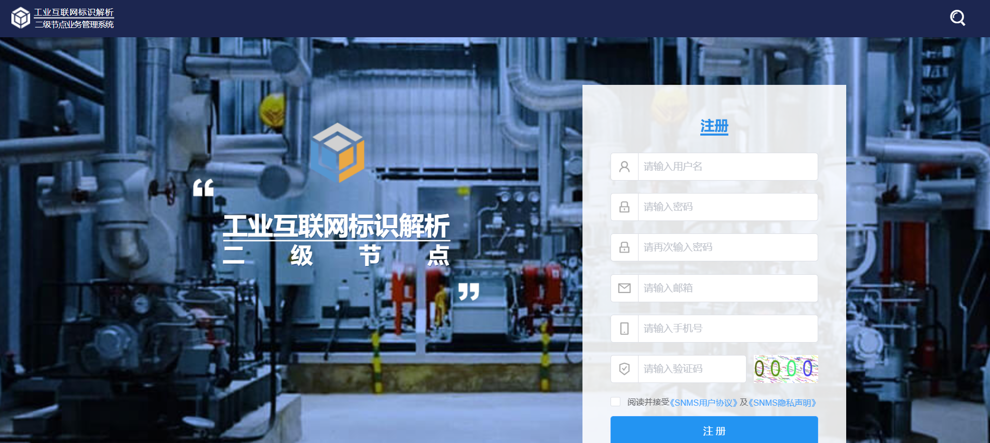
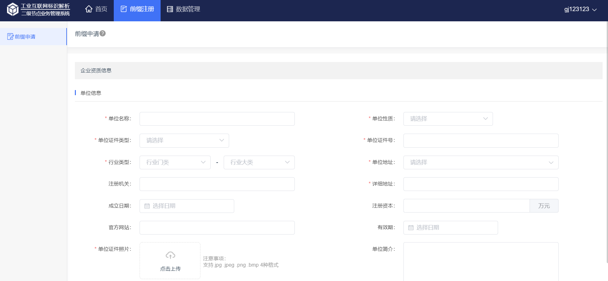
（二）提交企业信息，进行前缀申请
企业节点：账号注册成功登入后，在前缀申请模块中选择前缀申请，填写企业信息，选择想要申请的前缀，提交申请。
二级节点：二级节点审核企业提交的企业信息和前缀信息，企业前缀冲突时会进行修改，请企业关注
顶级节点：二级审核通过后报备到顶级审核。
（三）申请托管（将前缀同步到二级IDIS系统）
企业前缀申请成功后，在前缀注册→托管申请，选择标识数据进行托管服务申请。
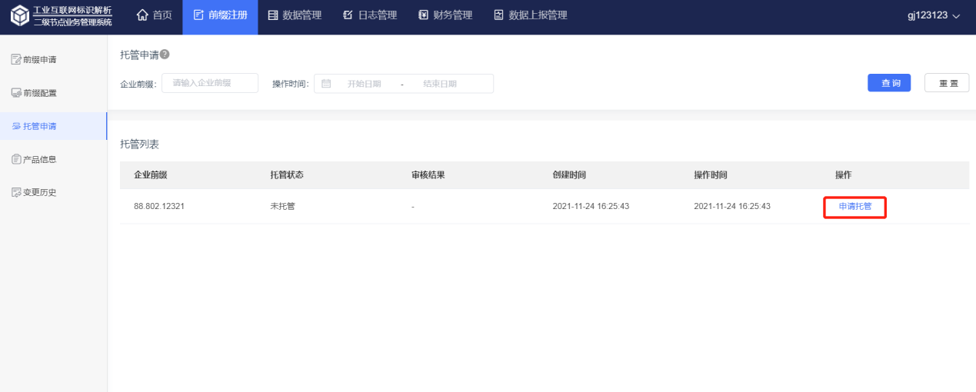
二级节点管理员在审核管理→托管申请进行托管申请审核，为企业分配托管服务器。此时业务系统会自动把前缀关联的托管服务器上的解析ip和端口同步到托管服务器上（托管服务器上部署企业IDIS）。
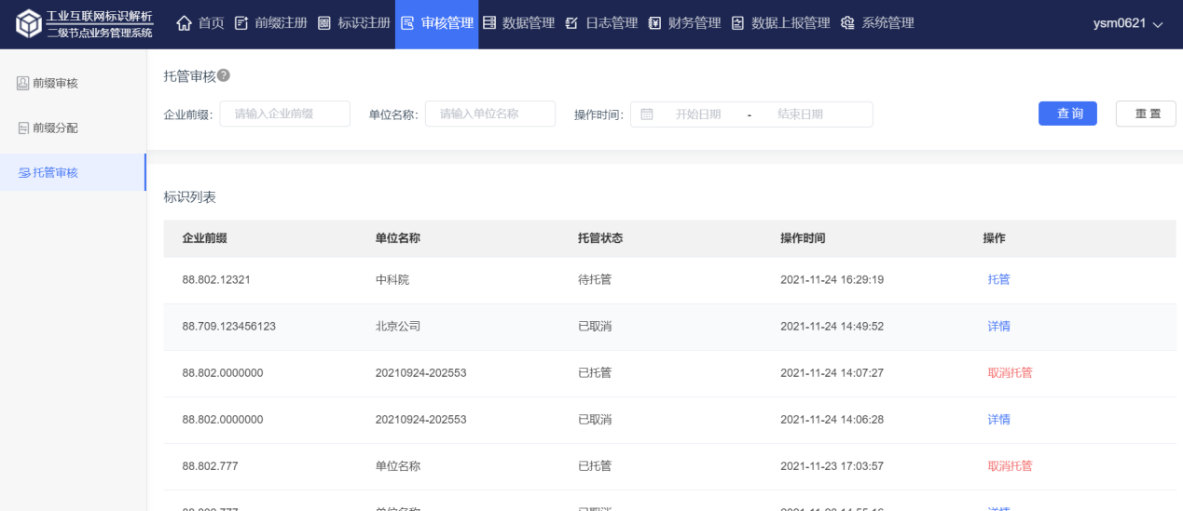
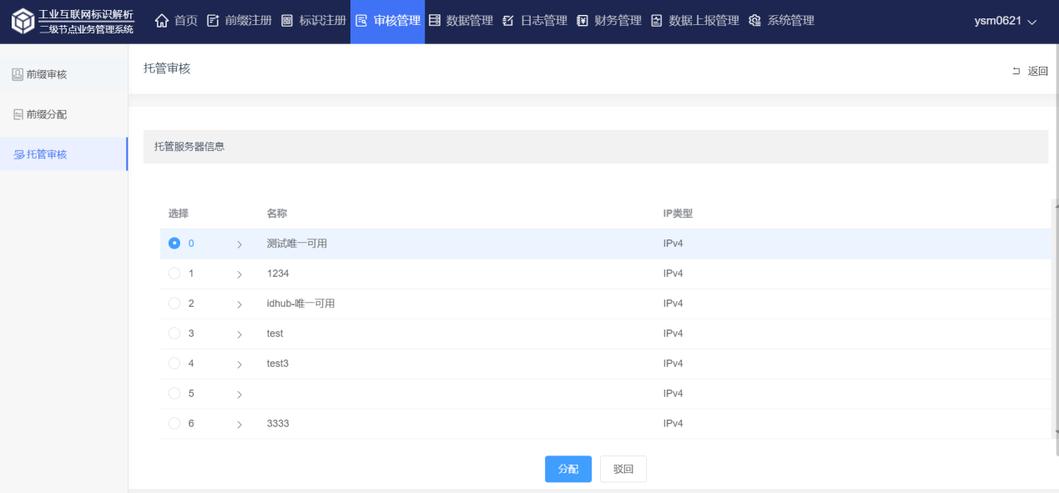

二、企业节点自建操作流程
（一）企业申请部署企业节点系统
企业向二级节点申请自建，二级节点为企业部署企业节点系统。
（二）企业账号注册
企业在SNMS业务系统账号注册页面填写用户名、密码、邮箱、手机号等信息，完成企业账号的注册。
（三）提交企业信息，进行前缀申请
企业节点：账号注册成功登入后，在前缀申请模块中的选择前缀申请，填写企业信息，提交申请。
二级节点：二级节点审核企业提交的企业信息和前缀信息，企业前缀冲突时会进行修改，请企业关注。
顶级节点：二级审核通过后报备到顶级审核。
（三）在SNMS中配置自建服务器信息
企业前缀申请成功后，在SNMS业务系统上配置IDHUB解析服务器IP地址、端口等信息。
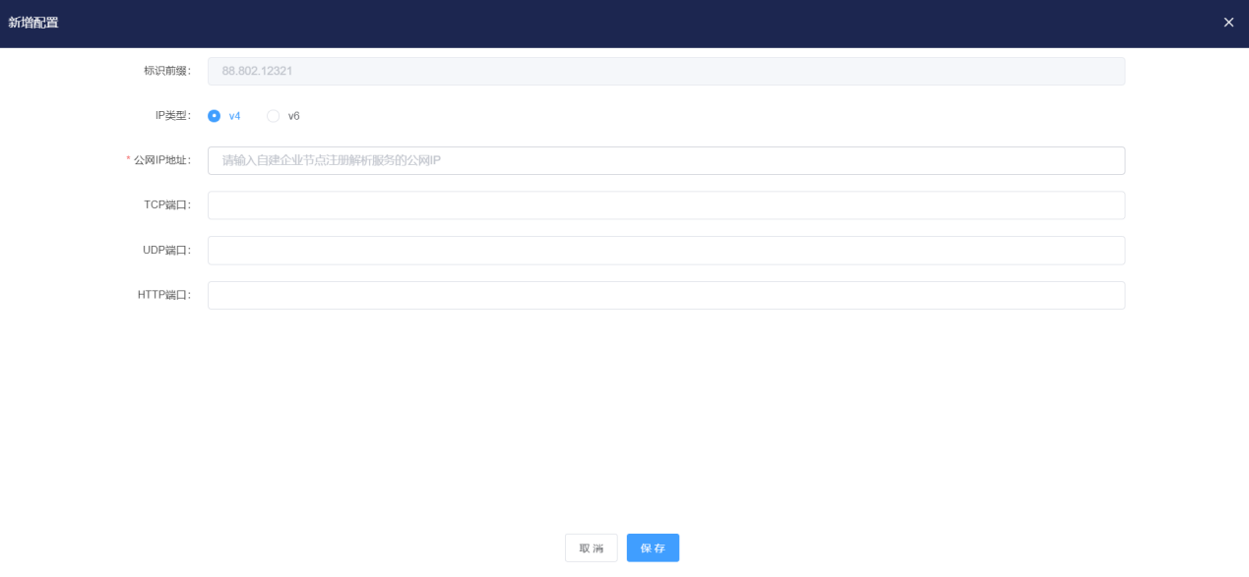
（四）将前缀写入IDHUB
企业通过自己业务系统或其他方式调用IDHUB的前缀的创建接口将前缀写入IDHUB。
例：
用PUT请求调用接口进行标识前缀的创建
接口地址：api/prefixes/88.1000.1
88.1000.1 即为要创建的前缀
执行结果：
{
"responseCode": 1,
"msg": "create success"
}

